新 书 推 荐
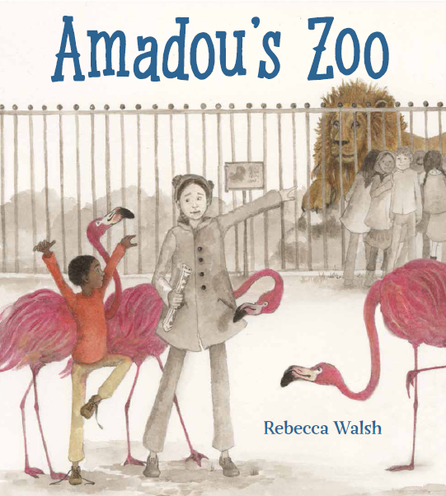
中文书名：《阿马杜的动物园》
英文书名：AMADOU'S ZOO
作 者：Rebecca Walsh
出 版 社：Page Street Kids
代理公司：St. Martin /ANA / Yao Zhang
页 数：32页
出版时间：2020年7月
代理地区：中国大陆、台湾
审读资料：电子稿
类 型：儿童绘本

内容简介：

在一次去动物园的班级旅行中，阿马杜带领着他的同学们进行了一次疯狂的冒险。想象和现实之间的界限在这个深思熟虑而优雅的故事中被模糊，被打破。

阿马杜一直在等…一直在等。。。等着他们去动物园的班级旅行。坐着干等是很一件很艰难的事，尤其是当他的老师们宁愿谈论着规则和关于动物的事实，也不愿花时间和去观察真正的动物的时候。阿马杜总是比他的老师领先一步，他热切地用自己独特的方式去探索动物园——当然让自己的想象力发挥作用。随着越来越多的同学们跟随他一起进入他那令人难以抗拒的野生冒险世界，这座灰色调的动物园逐渐充满了生机勃勃的色彩。只剩下一个问题，阿马杜的老师也会跟着一起来吗？

向孩子们的奇迹般的想象力和耐心的老师们致敬，《阿马杜的动物园》鼓励孩子和成人读者们用想象力找到与周围世界的联系。丽贝卡·沃尔什根据自己在巴黎宫殿动物园的观察，巧妙地捕捉到了维多利亚时代巴黎动物园的感觉，以及在动物园内进行的现代、多样化的班级旅行。

作者简介：

丽贝卡·沃尔什（Rebecca Walsh）在罗德岛设计学院学习插画，曾从事广告、包装和教育出版工作。她为罗伯特·D·桑·索奇的《世界尽头的井》，南希·伍德的《小矮人怎么长高：一个造物童话》，以及艾米·埃利希的《想跳舞的女孩》绘画了插图。《阿马杜的动物园》是她首次同时作为作家和插画家的作品。她现在和丈夫以及他们的两个孩子住在马萨诸塞州的剑桥镇。

内文插图：

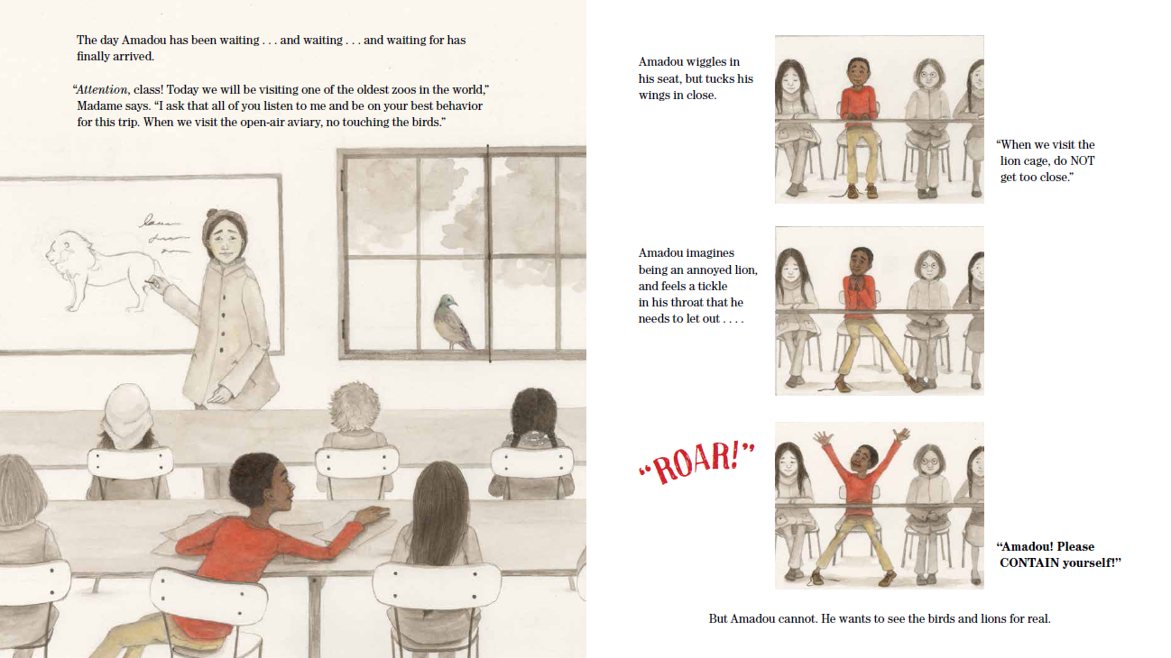

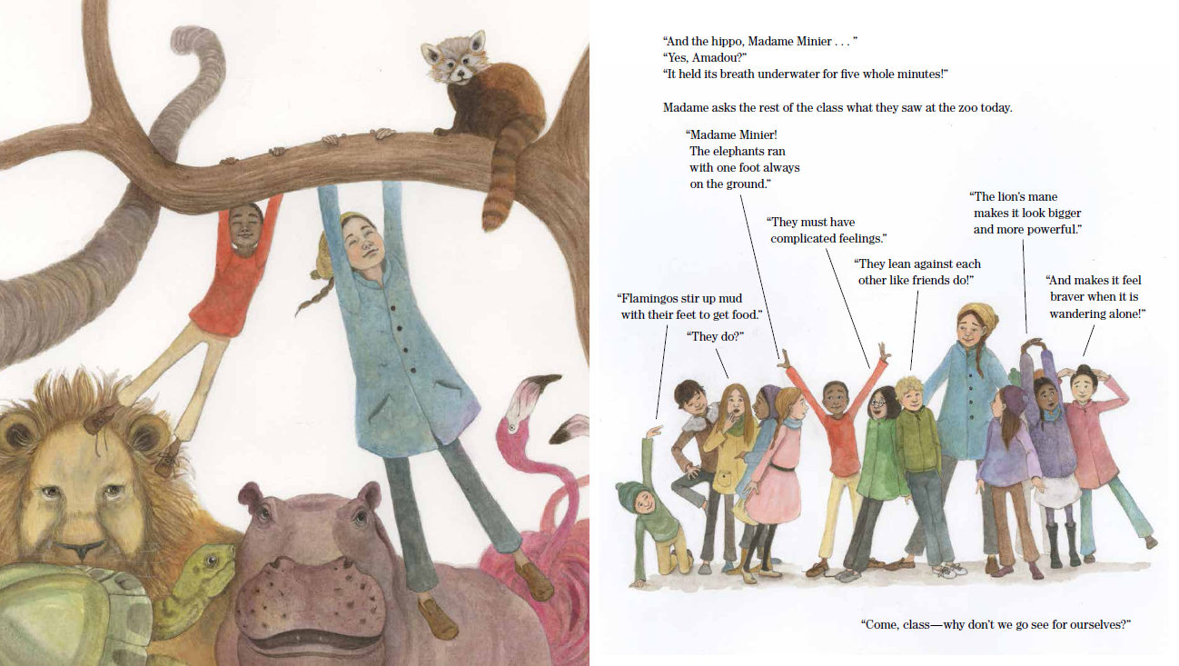

谢谢您的阅读！
请将回馈信息发至：张瑶（Yao Zhang）
安德鲁﹒纳伯格联合国际有限公司北京代表处
北京市海淀区中关村大街甲59号中国人民大学文化大厦1705室, 邮编：100872
电话：010-82449325
传真：010-82504200
Email: Yao@nurnberg.com.cn
网址：www.nurnberg.com.cn
微博：http://weibo.com/nurnberg
豆瓣小站：http://site.douban.com/110577/
微信订阅号：ANABJ2002

